《向世界一流企业学管理》实训营「实战板块」——
从战略制定到绩效落地
一、参加对象：董事长、总（副）经理、中高层管理者
二、时间地点安排：
学习时间：2024年6月17-18日（2天）
学习地点：浙江•杭州
三、实训营议程安排：
时 间 | 实训营主题内容 | 授课导师
学习人员报到，入住酒店
第一天：6月17日（周一）
08:40—08:55 | 学习签到/预习教材/主持人开班
09:00—12:00 | 《从战略制定到绩效落地》 | 张老师
12:00—14:00 | 自助午餐及午休
14:00—17:00 | 《从战略制定到绩效落地》 | 张老师
第二天：6月18日（周二）
09:00—12:00 | 《从战略制定到绩效落地》 | 张老师
12:00—13:30 | 自助午餐及午休、退房
13:30—16:30 | 《《从战略制定到绩效落地》 | 张老师
16:30之后 | 优胜小组颁奖，学习结束，自由返程
四、实训营训战提纲：
战略规划是门艺术，但战略管理是门科学，科学是可以复制的，通过成熟的方法和设定的动作，达成必然的结果。华为之所以能够实现近10年来每年各个业务团队均能达成战略目标，与它每年细致的战略解码管理密不可分。
本课程源自张老师在华为十余年的高管经验，从华为DSTE（从战略到执行管理框架）和BLM（业务领先战略模型）中萃取精华，本课程设计的出发点是在带领大家深入理解组织的战略目标后，如何能够通过战略解码七步法实现组织目标的系统分解和上传下达，真正理解关键任务的提炼和制定原则，抓关键而非漫无目的，实现团队对目标的认同和组织协同。
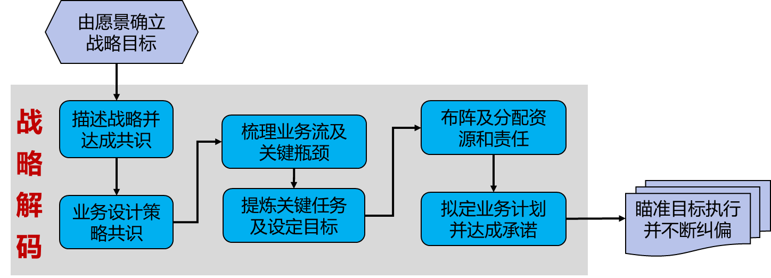
本课程全程过程中使用客户企业自身实际业务进行演练，立足于客户企业的实际战略，采用分组演练的模式，基于群策群力行动学习法的基础上，帮助企业管理者掌握运用相关方法、步骤和技巧，直接应用到工作当中。
课程时长：
2天（仅为培训讲授，以老师讲述案例和澄清方法为主，无业务演练环节）
2天1夜（仅对第一天内容进行演练，带领各小组结合自身情况梳理策略）
2天2夜（除完成第一天策略演练外，还会在第2天对关键任务的输出做演练）
3天2夜（标准工作坊版本，有完整输出，含策略演练、关键任务、组织协同等演练）
课程对象：企业中高层管理者，各核心业务板块班子成员等
公司战略是由各个业务板块构成的。业务强则公司竞争力强，业务不强虽然公司大也不能保证长期的竞争力，容易被竞争对手逐个击破或蚕食市场。各个业务板块都需要根据自己的业务特点和环境现状来制定符合自己的战略，本工作坊分组即按照业务分组，如下图所示：
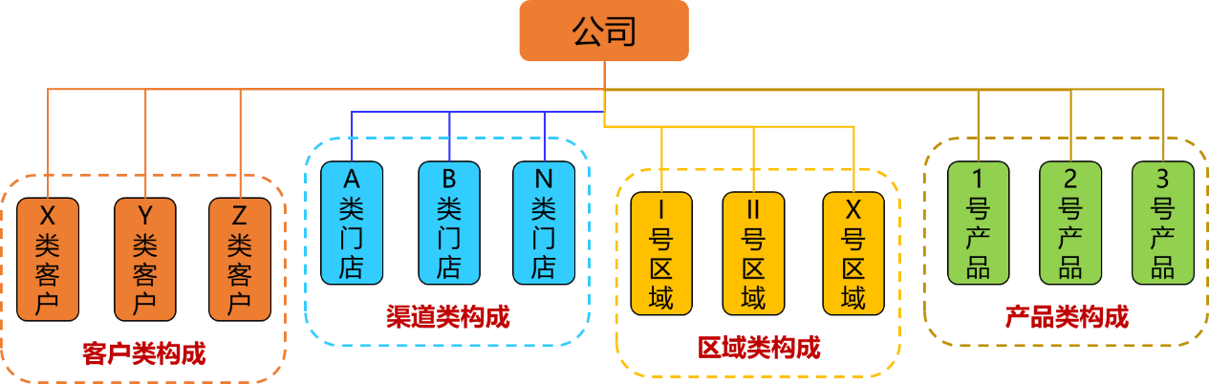
大纲介绍：
第一天主题：子业务战略共识 — 解决“干什么”和“愿不愿意干”的问题
- 战略管理的心法和误区
  - 战略管理是门科学，不能被执行的战略都是一纸空文
  - 共识是战略解码的基础，掌握战略共识的系统方法
  - 战略管理的基本假设和心法
  - 战略解码的概念和七步法框架
  - 解码产出：企业战略战术分解图
  - 基于人性本善和人性本恶不同的战略解码方法（BLM + DSTE）
- 战略目标的共识握手（承接公司战略对业务定位）
2.1 差距是战略共识的起点，战略三只眼看全局
研讨1：战略方向共识，差距共识
2.2 战略意图源自顶层设计，握手成功实现上下同欲者胜
研讨2：公司高层对各业务战略意图澄清与解读（建议客户高层到场）
2.3 解码步骤一：战略目标共识
2.4 解码步骤二：目标分解共识和支撑校验
3 业务战略共识分解（公司战略分解到业务战略）
3.1 业务战略共识的五看三定
3.2 市场洞察五看：趋势、行业玩家、客户、竞争对手、机会
3.3 结合自身优势创新突破，通过价值刻度图定策略，实现策略共识
3.4 为了长期竞争优势，设计业务的核心控制点
3.5 处处发力，等于浪费力气，不在非战略机会消耗战略资源
3.6 解码步骤三：业务设计共识
研讨3：各个业务板块的策略打法和战略控制点
第二天上午主题：战术突破 — 解决“能不能干成的问题”
4 关键任务提取及依赖关系（业务战略分解到业务战术）
4.1 瓶颈突破解码六步法：抓住业务主要矛盾和矛盾主要方面
4.2 瓶颈的识别与管理，需要勇气去面对
4.3 解码步骤四：提取关键任务和节奏
研讨4：各个业务板块的关键瓶颈识别和对策拟定
4.4 解码步骤五：与财务预测和人力预算校验（课堂中不演练此环节）
4.5 让关键任务与人结盟，依赖关系及共担分解：OST双轮双表法
4.6 建立任务与责任人的信任依赖关系
第二天下午主题：组织管理 — 解决“干得顺不顺的问题”
5 组织承诺协同与落地执行（战略到组织和绩效解码）
5.1 根据战略和业务流布阵点兵：组织要支撑战略，力出一孔
5.2 打破部门壁垒：业务入流，利出一孔，各司其职且相互依赖
5.3 根据业务战略要求和生产力匹配合适的人才
5.4 解码步骤六：组织协同与责任共担
研讨5：支撑战略的组织协同性障碍识别和对策拟定
5.5 支撑战略目标达成的关键任务的验收标准才是KPI
5.6 用战略意图和关键价值产出校验绩效管理
5.7 解码步骤七：绩效管理与战略结合
5.8 通过经营例会持续跟踪管理和纠偏，掌握复盘的方法

五、授课导师简介：
张 老师
华为集团原移动解决方案总裁（直接向董事会汇报），是华为内部知名的能打硬仗和敢打硬仗的管理者。多家上市公司/民营企业的商业战略顾问和高管教练。十多年华为业务实战经验，历任研发、项目管理、销售、交付、供应链、区域总裁、营销、研发总经理、子产品线总裁、集团解决方案总裁，多次岗位角色转变，多个岗位的首任开拓主管。具有多年管理实战经验和多次临危受命的经历，管理幅度跨越深圳、上海、北京、西安、慕尼黑、硅谷等多个地域，并兼任华为大学新任国家总经理/产品总经理导师和教练，为华为培养出多名业务总监和总经理。
曾辅导过的部分企业有：海康威视、吉利汽车、奥普家居、方太厨具、浙江通服、远洲集团、税友集团、波司登、海马体照相馆、东经易网、聚光集团、海柔创新、北汽福田、上汽集团、美的集团、腾讯集团、中广核集团、中化集团、视源股份、深信服、奥士康、亚朵酒店、华峰华锦集团、易宝支付、科华恒盛、华勤通讯、掌门1对1、华星光电、保乐力加、3M、唯品会、甜橙金融、人保集团、公牛电器、中控集团等。
2024年实训营「实战板块」主题学习安排（全年班）
序号 | 学习时间安排 | 实战主题内容
2 | 5月17-18日（2天） | 《卓越供应链运营——降本、提效、增收》
3 | 6月17-18日（2天） | 《从战略制定到绩效落地》
4 | 7月17-18日（2天） | 《任职资格体系》
5 | 8月17-18日（2天） | 《向华为学：实现卓越经营的业财融合》
6 | 10月17-18日（2天） | 《向华为学：集成产品开发体系（IPD）》
7 | 11月17-18日（2天） | 《向华为学：客户关系管理》
2024年《向华为学成长实训营》学习时间安排及往期回顾
期数 | 学习时间安排 | 学习主题内容
45 | 2024年4月27-28日（2天1晚） | 《业务成长驱动的变革管理与流程优化》
46 | 2024年5月11-12日（2天1晚） | 《从战略到执行》
47 | 2024年5月25-26日（2天1晚） | 《以“铁三角”为核心的市场营销创新体系》
48 | 2024年6月15-16日（2天1晚） | 《干部管理与人才梯队建设》
49 | 2024年6月29-30日（2天1晚） | 《向华为学：科学分钱》
50 | 2024年7月13-14日（2天1晚） | 《以奋斗者为本的组织、绩效与激励》
51 | 2024年7月27-28日（2天1晚） | 《业务成长驱动的变革管理与流程优化》
52 | 2024年8月10-11日（2天1晚） | 《支撑企业长期持续增长的创新管理实践》
53 | 2024年8月24-25日（2天1晚） | 《以“铁三角”为核心的市场营销创新体系》
54 | 2024年9月7-8日（2天1晚） | 《干部管理与人才梯队建设》
55 | 2024年9月21-22日（2天1晚） | 《向华为学：科学分钱》
56 | 2024年10月19-20日（2天1晚） | 《从战略到执行》
57 | 2024年11月9-10日（2天1晚） | 《以奋斗者为本的组织、绩效与激励》
58 | 2024年11月23-24日（2天1晚） | 《业务成长驱动的变革管理与流程优化》
59 | 2024年12月7-8日（2天1晚） | 《以“铁三角”为核心的市场营销创新体系》
实训营学习费用：
1.「核心板块」主题学习费用
系统报名七大系列模块学习费用优惠价为39800元/人，单独报名参加任意模块费用为6800元/人。
每家企业也可组团参加任意模块学习费用优惠价为39800元（以7人次计），将根据企业实际情况产出管理解决方案。
2.「实战板块」主题学习费用
建议每家企业成组报名参加，每模块学习费用优惠价为39800元（以7人次计），将根据企业实际情况产出管理解决方案。单独报名参加任意模块费用为6800元/人。
3.以上两大主题板块学习企业团队金卡：22万元/50人次；企业团队钻石卡：42万元/100人次。企业团队金卡和钻石卡有效期限为2年。

联系方式：中企联企业培训网
咨询电话：010-62885261
联 系 人：潘洪利 13051501222
电子邮箱：phL568@163.com
网 址：www.zqLpx.com

报名回执

单位名称
发票抬头
公司地址
联系人 |  | 电话 |  |  | 手机
职务 |  | 传真 |  |  | E-mail
参会人数： 人 |  | 参会费用： 元 |  |  | 付款方式：□课前转帐 □现金
酒店预订委托 |  | □是 标双 间 标单 间
参加  学员  名单 | 姓名 | 职务 |  | 手 机 | E-mail

